ФИО педагога: Карманова Екатерина Николаевна
Программа: Мультипликация

Объединение: 2АН

Дата занятия по рабочей программе: 12.05, 14.05

Тема занятия: Раскадровка анимационного сериала
Задание: Создать раскадровку по сериям мультфильма, на который вы написали сценарий
Материалы: карандаш, бумага А4
Порядок выполнения:
- Возьмите лист А4, положите его горизонтально, разлинуйте карандашом на 9-20 прямоугольников равной формы.
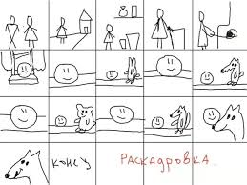
2. Возьмите свой сценарий, который вы написали на прошлой неделе. Начиная с верхней клетки начинайте рисовать кадры будущего мультфильма, так чтобы между ними была связь. Если необходимо подписывайте фразы, которые говорят герои, их действия.
3. Готовую раскадровку отправляйте на почту 63388@mail.ru или WhatsApp 89501230454.

